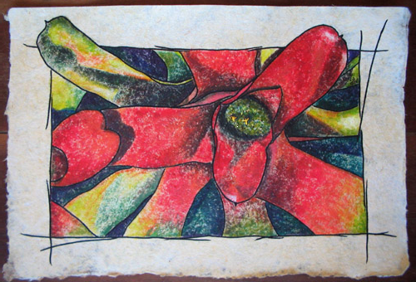

MACROLUCUBRAÇÕES, MICROVALORES E NANOEFEITOS.
Os oceanos se ligam e dessa forma o leito de todos é um só. Assim podemos tê-los como imensa banheira, local onde Arquimedes percebeu a mudança de nível, ao mergulhar e bradar Eureka. Neste instante, com os pés dentro do Atlântico, aqui em Guarujá, faço diferença em todos os mares, das praias do Havaí aos fiordes da Suécia. Eu com a água pela canela estou mudando o nível dos portos da Escócia. É imperceptível? Talvez, mas é científico. Sorrio ao sentir minha presença na praia de Astúrias facilitar a atracação de navios no seu afã de carregar whisky.

(texto de Sônia Martinez).
Embalada por ideia sobre a página do mês, a informação
sobre o tema proposto, registrada em algum neurônio do lado
esquerdo do cérebro, ficou esquecida liberando o lado direito
para que eu desse vazão àquela ideia. Logo que isso aconteceu
pronto! O lado direito sossegou e imediatamente o esquerdo
retomou a direção me levando a perceber o desatino cometido
por desconsiderar a informação. Daí vem uma reflexão: o lado direito do cérebro precisa estar, dependendo da situação, em sintonia consciente com o esquerdo para não sermos banidos da empresa ou até da sociedade

INOVAÇÃO & FINANÇAS
Algo sobre o futuro, que foi nosso tema em outubro. Discutindo inovação e criatividade para solução de problemas nacionais, eis o que disse Marcelo Batistti, do Itaú/Unibanco: “Tradicionalmente bancos fazem análise olhando para a história de um determinado negócio ou setor. Ou seja, avaliando o passado”, falou. Para mudanças, com inovação, será necessário encontrar uma modelagem de analise de risco que avalie o futuro “Não sabemos ainda como fazer (...) Será preciso rever, por exemplo, todo o sistema de resseguros para que a diluição dos riscos seja mais adequada”.

E SUAS NOTÍCIAS:
1) Esta página mensal, como foi dito em outubro, mais uma vez é dedicada ao uso do nosso hemisfério direito do cérebro. Coincidência: vejam o título de palestra do Predebon, dia 27/10, em São Paulo: “Meu Hemisfério Direito, Por Que Te Escondes?” Como disse R. Bach, nada é por acaso.

2) Dia 1 de dezembro Predebon deverá dar sua última palestra do ano. Será em São Paulo, capital, com o tema: A MAGIA DA CRIATIVIDADE E A REALIDADE DA INOVAÇÃO. Foi preparada para um público já fechado, mas será aberta a seis convidados, ex alunos do Predebon, que manifestarem desejo, via email.

NOVEMBRO
LÁ E CÁ.
A Bahia, que amo sem vergonha, representa o hemisfério direito do cérebro do brasileiro. Nesse caso o lado esquerdo seria assumido por esta desvairada paulicéia. Então eu, entre o “estressa não” de lá, e o “sai da frente” daqui, resolvo ficar no meio, no Rio, a cidade abraço. Ah, que privilégio viver abençoado pelo Cristo, esperando aqueles dias que se impregnam de glória na Marquês de Sapucaí. Ah, viver assim, pelo menos espiritualmente, em uma cobertura de Copacabana, sair à rua com um passaporte baiano e, antes de ir à praia, telefonar “pra firma” em São Paulo, só para pedir dinheiro.

